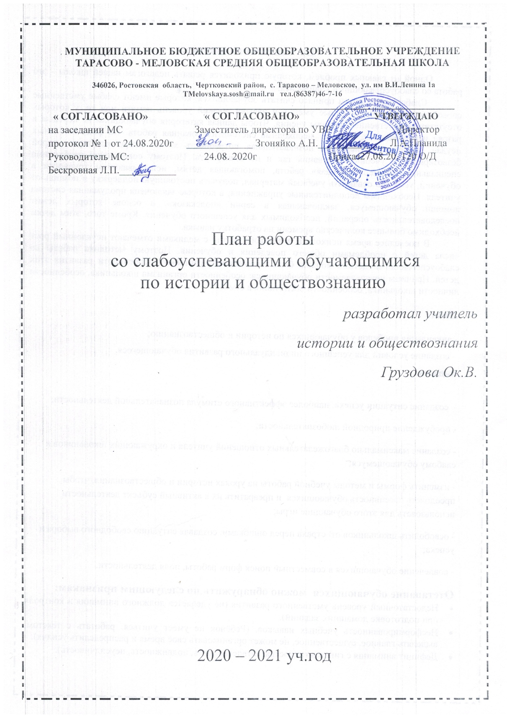

Пояснительная записка.
Одной из главных проблем, которую приходится решать педагогам нашей школы - это работа со слабоуспевающими учащимися.
Слабоуспевающими принято считать обучающихся, которые имеют слабые умственные способности и слабые учебные умения и навыки, низкий уровень памяти или те, у которых отсутствуют действенные мотивы учения. Чтобы данная категория обучающихся не перешла в разряд неуспевающих, с ними необходима систематизированная работа. На фоне школьных неудач, постоянного неуспеха познавательная потребность может скоро исчезнуть, порой безвозвратно, а учебная мотивация так и не возникнуть. Поэтому совершенно необходима специальная «поддерживающая» работа, помогающая детям, испытывающим трудности в обучении, успешно осваивать учебный материал, получать постоянную поддержку и помощь от учителя. Необходимы дополнительные упражнения, в которые заключена продуманная система помощи обучающемуся, заключающая в серии «подсказок», в основе которых лежит последовательность операций, необходимых для успешного обучения. Кроме того, этим детям необходимо большее количество времени на отработку навыка.
В последнее время психологи и педагоги вместе с медиками отмечают неуклонный рост числа детей с проблемами общего поведения и обучения. Поэтому методика работы со слабоуспевающими детьми должна быть специальной, учитывать особенности развития этих детей. Причины неуспеваемости обучающихся: особенности организма школьника, особенности личности школьника, особенности воспитания в семье.

Цели:

- ликвидация пробелов у обучающихся по истории и обществознанию;

- создание условий для успешного индивидуального развития обучающегося.

Задачи:

- создание ситуации успеха, наиболее эффективного стимула познавательной деятельности;
- пробуждение природной любознательности;
- создание максимально благожелательных отношений учителя и окружающих школьников к слабому обучающемуся;
- изменить формы и методы учебной работы на уроках истории и обществознания, чтобы преодолеть пассивность обучающихся и превратить их в активный субъект деятельности использовать для этого обучающие игры;
- освободить школьников от страха перед ошибками, создавая ситуацию свободного выбора и успеха;
- вовлечение обучающихся в совместный поиск форм работы, поля деятельности.
Отставание обучающихся можно обнаружить по следующим признакам:
- Недостаточный уровень умственного развития (не уделяется должного внимания и контроля при подготовке домашних заданий).
- Несформированность учебных навыков. (Ребёнок не умеет учиться: работать с текстом, выделять главное, существенное, не может организовать своё время и распределить усилия).
- Дефицит внимания с гиперактивностью (отвлекаемость, подвижность, неусидчивость).
- Отсутствие познавательного интереса (с ребёнком недостаточно занимались, не развивали его познавательные способности, ему мало что интересно, он не посещает кружки и секции, не читает книг, а предпочитает пустое время препровождение).
- Несформированность произвольной сферы (ребёнок делает то, что ему нравиться и не способен прилагать волевые усилия для выполнения учебных задач).
- Ниже среднего познавательный интерес (требуется обеспечивать «эффект новизны» при решении учебных задач).
- Низкий уровень развития словесно-логического мышления (реализовывать принцип доступности учебного материала).
- Низкая работоспособность (правильны и разумные способы учебной работы). Поэтому нужно так организовать учебный процесс, чтобы вызвать и развить у обучающихся внутреннюю мотивацию учебной деятельности, стойкий познавательный интерес к обучению.
Причины, вызывающие школьную неуспеваемость:
· физическая ослабленность;
· школьная незрелость;
· педагогическая запущенность;
· недостаточное развитие речи;
· боязнь школы, учителей;
· инфантилизм (т. е. детскость);
· плохая наследственность;
· астеническое состояние;
· неблагоприятная наследственность;
· нарушения нервной деятельности;
· общая неспособность;
· гиподинамия;
· социум;
· миграции (обучающиеся, не владеющие русским языком или владеющие им не в полном объёме);
· социально-экономическая ситуация, которая снизила материальный уровень жизни людей (родители вынуждены, кроме основной работы, подрабатывать на другой — ребёнок предоставлен сам себе).

Требования к работе со слабоуспевающими обучающимися
1. Учителю необходимо выяснить причины отставания по предмету.
2. Учителю необходимо вести график занятий по ликвидации пробелов в знаниях обучающихся.
3. Закрепить за слабым учеником сильного, контролировать их работу.
4. Учитель проводит индивидуальную работу со слабоуспевающими обучающимися на уроке и вне его.
5. Учитель учит обучающихся, как выполнять домашнее задание по истории и обществознанию.
6. Учитель должен предвидеть возможные затруднения по своему предмету и обучать способам их преодоления.

\

Формы работы со слабоуспевающими обучающимися
Индивидуальная работа на уроке:
1. Специальные задания для индивидуальной работы в классе.
2. Работа во временных микро группах по однородным пробелам.
3. Наряду с письменными домашними заданиями ученику давать теоретический вопрос, ответ на который он даст на следующем уроке.
4. Облегченные контрольные работы, с постепенным нарастанием сложности до среднего уровня.
5. Использование метода обучения слабоуспевающих учеников Е. Яновицкой.
6. Использование карточек - подсказок, тренажеров.
7. Привлечение сильных учеников (в качестве консультантов).

Индивидуальная работа во внеурочное время:
1. Дополнительная работа по индивидуальным карточкам.
2. В каждом домашнем задании – задания на повторение.
3. Четкий инструктаж по выполнению домашнего задания.
4. Кружки по интересам;
5. Конкурсы и конференции;

Предполагаемые результаты

• увеличение количества детей, адекватно проявляющих свои интеллектуальные или иные способности на уроках истории и обществознания;
• повышение качества образования и воспитания школьников на уроках истории и обществознания;
- повышение мотивации к учению.

План работы со слабоуспевающими обучающимися
Мероприятия | Срок
- Проведение контрольного среза знаний обучающихся 5-11 классов по основным разделам учебного материала предыдущих лет обучения.  Цель:  а) Определение фактического уровня знаний детей.  б) Выявление в знаниях у общающихся пробелов, которые требуют быстрой ликвидации. | Сентябрь
2. Установление причин отставания слабоуспевающих обучающихся через беседы со школьными специалистами: классным руководителем, встречи с отдельными родителями и, обязательно, в ходе беседы с самим ребенком. | В течение учебного года
3.Ликвидировать пробелы в знаниях, выявленные в ходе контрольных работ, после чего провести повторный контроль знаний. | В течение учебного года.
4. Используя дифференцированный подход при организации самостоятельной работы на уроке, включать посильные индивидуальные задания слабоуспевающему обучающихся, фиксировать это в плане урока | В течение учебного года.
5.Использовать на уроках различные виды опроса (устный, письменный, индивидуальный и др.) для объективности результата. | В течение учебного года.
6.Регулярно и систематически опрашивать, выставляя оценки своевременно, не допуская скопления оценок в конце четверти. | В течение учебного года.
7.Поставить в известность классного руководителя или непосредственно родителей обучающегося о низкой успеваемости, если наблюдается скопление неудовлетворительных оценок. | В течение учебного года.
8. Вести обязательный тематический учет знаний слабоуспевающих обучающихся класса, по возможности вести тематический учет знаний по предмету детей всего класса. | В течение учебного года.
9. Проводить дополнительные (индивидуальные) занятия для слабоуспевающих. Учить детей навыкам самостоятельной работы. | В течение учебного года.
10 . Средневековая Европа. Мир в начале Нового времени. Рождение Нового мира | Октябрь
11. Западная Европа в средневековье. Первые революции Нового времени. | Ноябрь
12. Традиционные общества Востока. Начало европейской колонизации. | Декабрь
13. Россия в эпоху Петра 1. Россия в 16 веке. | Январь
14. Социальная сфера. Человек в социальном измерении. | Февраль
15. Эпоха Дворцовых переворотов. Мы живем в обществе. | Март
16. Правление Екатерины 2. Сфера духовной культуры. | Апрель
17. Древнерусское государство. Экономическая сфера. | Май

График занятий со слабоуспевающим обучающимся
Фамилия имя обучающегося :________________________________________
Класс :___________________________________________________________
Предмет :_________________________________________________________
Учитель :_________________________________________________________

Дата занятия | Тема для отработки на занятии | Результат усвоения | Подпись ученика

Подпись учителя: _____________________
График занятий со слабоуспевающим обучающимся
Фамилия имя обучающегося :________________________________________
Класс :___________________________________________________________
Предмет :_________________________________________________________
Учитель :_________________________________________________________

Дата занятия | Тема для отработки на занятии | Результат усвоения | Подпись ученика

Подпись учителя: _____________________

